**RELACIONAMENTO 1 - N**

DIAGRAMA ENTIDADE-RELACIONAMENTO

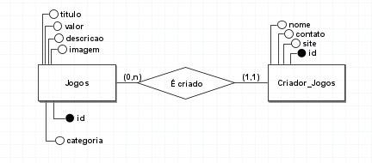

MODELO RELACIONAL

categoria

|  |  |
| --- | --- |
| Id | nome |
| 1 | Ação |
| 2 | Estratégia |

criador_jogo

|  |  |  |  |
| --- | --- | --- | --- |
| Id | Site | Contato | nome |
| 1 | brunogomes.com.br | 84 99999-9999 | Bruno Gomes |
| 2 | vitorplay.com.br | 84 88888-8888 | Vitor Play |
| 3 | douglasgames.com.br | 84 77777-7777 | Douglas Gomes |
| 4 | tonygameplay.com.br | 84 6666-66666 | Tony Oliveira |

jogo

|  |  |  |  |  |  |  |
| --- | --- | --- | --- | --- | --- | --- |
| Id | Titulo | Valor | Descrição | Imagem | Id_categoria | Id_criador_jogo |
| 1 | CS1.6 | 0 | Jogo FPS | Cs.jpg | 1 | 2 |
| 2 | LOL | 399.00 | Jogo Famoso | Lol.png | 2 | 1 |
| 3 | COD | 399.00 | Jogo Caro | Cod.jpg | 1 | 2 |

**RELACIONAMENTO N - N**

DIAGRAMA ENTIDADE-RELACIONAMENTO

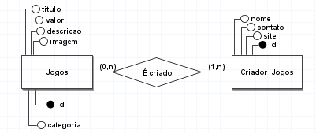

MODELO RELACIONAL

jogo

|  |  |  |  |  |  |
| --- | --- | --- | --- | --- | --- |
| Id | Titulo | Valor | Descrição | Imagem | Categoria |
| 1 | CS1.6 | 0 | Jogo FPS | Cs.jpg | Ação |
| 2 | LOL | 10.00 | Jogo Famoso | Lol.png | Estratégia |
| 3 | COD | 399.00 | Jogo Caro | Cod.jpg | Ação |

jogo_criador_jogo

|  |  |
| --- | --- |
| Id_jogo | Id_criador_jogo |
| 1 | 3 |
| 1 | 4 |
| 2 | 4 |
| 3 | 2 |

criador_jogo

|  |  |  |  |
| --- | --- | --- | --- |
| Id | Site | Contato | nome |
| 1 | brunogomes.com.br | 84 99999-9999 | Bruno Gomes |
| 2 | vitorplay.com.br | 84 88888-8888 | Vitor Play |
| 3 | douglasgames.com.br | 84 77777-7777 | Douglas Gomes |
| 4 | tonygameplay.com.br | 84 6666-66666 | Tony Oliveira |

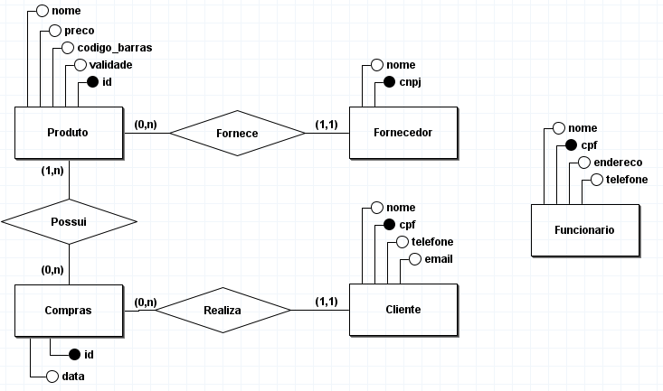

Funcionario

|  |  |  |  |
| --- | --- | --- | --- |
| Cpf | Nome | Endereço | telefone |
|  |  |  |  |

Fornecedor

|  |  |
| --- | --- |
| Cnpj | Nome |
|  |  |

Produto

|  |  |  |  |  |  |
| --- | --- | --- | --- | --- | --- |
| Id | Nome | Preco | Código_barras | validade | Cnpj_fornecedor |
|  |  |  |  |  |  |

Cliente

|  |  |  |  |
| --- | --- | --- | --- |
| Cpf | Nome | Telefone | email |
|  |  |  |  |

Compra

|  |  |  |
| --- | --- | --- |
| Id | data | Cpf_cliente |
|  |  |  |

Compra_produto

|  |  |
| --- | --- |
| Id_compra | Id_produto |
|  |  |